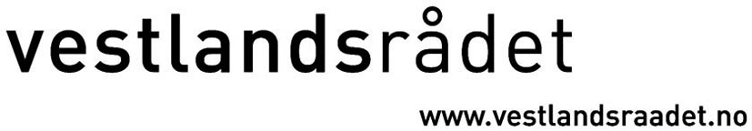

NOTAT

Til: | Vestlandsrådet | Dato: | 11. juni 2004
Frå: | Fylkesrådmannen | Arkivsak: | 200306864-18/MTOR
Kopi til: |  | Arkivnr.: | 027

Vedr. Nordisk Atlanterhavssamarbeid (NORA) - Strategiarbeid

Hva er NORA:

Nordisk Atlantsamarbeid (NORA) er et av Nordisk Ministerråds grenseregionale samarbeidstiltak. Det bygger på det tidligere Vestnorden – samarbeidet (hjemmeside: www.NORA.fo)
Norge har deltatt i samarbeidet siden andre halvdel av 90 – tallet. Virkeområdet er Kyst – Norge, Færøyene, Island og Grønland.
Til nå har de årlige bevilgningene (ca 4,5 mill danske kroner) i hovedsak vært brukt til å finansiere praktiske og for det meste næringsrettede prosjekter på 50 – 50 – basis.
Sekretariatet ligger på Færøyene. NORA – komiteens norske medlemmer oppnevnes av KRD. Disse er Geir Knutson (LU), Nils R Sandal (Vestlandsrådet) og Tor – Egil Lindeberg (KRD). Sekretariatene i LU og Vestlandsrådet bistår med administrativt arbeid.

Strategiarbeidet:

NORA – komiteen har gjennom lengre tid arbeidet med ny strategi. Man vil bort fra de mange små prosjekter og over til en virksomhet som skal inspirere til et mer systematisk samarbeid på strategisk viktige områder. Se vedlagte strateginotat.
Virkemidlet skal i stor grad være å oppmuntre til positive arenaer på ulike områder gjennom konferanser, symposier etc, samt prosjekter med inviterte partnere på prioriterte områder.
NORA – komiteen behandlet saken på sitt møte på Færøyene 4 og 5 juni og ga bred tilslutning til utkastet til strategiplan datert 23.04.04. Komiteens behandling bygger på de forutsetninger man i dag kjenner til, bl.a signaler fra Ministerrådet om at NORA – komiteen bør være et egnet organ til å spille en koordinator – rolle i Nordvest – Atlanteren. Planen forutsetter videre at økte midler vil være tilgjengelig. Dette avklares ventelig i løpet av høsten.

Vurdering:

Fra Vestlandet er samarbeidet med NORA – landene nisjepreget og i hovedsak sjørettet.
I dag er det 5 – 6 igangværende prosjekter med partnere fra Vestlandet. Alle disse er rimelig vellykkede.
Områdene har generelt vært lavt prioritert i fylkenes arbeid med regional utvikling ut over landegrensene. Fagmiljøene er små og prosjekterfaringene er blandede.
Den foreslåtte omleggingen av strategien har mange positive elementer dersom fylkene selv er beredt til å følge opp gjennom positiv deltakelse og engasjement i et målrettet utviklingsarbeid.
Ambisjonsnivået i utkastet synes høyt selv om de økonomiske ressursene skulle bli doblet til om lag 9 mill, slik NORA – komiteen ønsker. Bl. a ønsker man også en ekspansjon av virkeområdet til å omfatte nordre deler av Canada (aktuelt særlig for Grønland), samt Skottland (interessant for flere). En evt utvidelse vil komme siden som egen sak.
Likevel er det klart at man på Vestlandet finner mange sterke fagmiljøer av stor viktighet og interesse for de øvrige NORA – partnere. Det vil derfor være i landsdelens interesse å følge positivt opp også i årene som kommer.

Vedlegg: NORA Strategiprogram 2005 – Revidert forslag 23. april 2004

